Муниципальное Бюджетное Общеобразовательное Учреждение
«Средняя общеобразовательная казачья школа села Знаменка»
с. Знаменка, Нерчинский район, Забайкальский край

Промежуточный тест по музыке
для 3 класса
по программе В.В. Алеева, Т. Н. Кичак.

Составитель- учитель музыки-
Трушина Светлана Юрьевна

- Определи название музыкального произведения, которое созвучно данному произведению искусства.

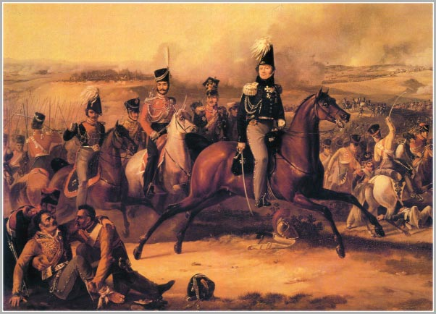

а) Кант «Радуйся, Росско земле!»
б) Симфония № 4
в) «Славны были наши деды» (русская народная песня)

2. Найди соответствия между жанрами, названиями музыкальных произведений и их авторами. Впиши нужные цифры и буквы.

Композитор | Жанр | Название произведения
I. П. Чайковский | 1) Опера | а) «Иван Сусанин»
II. М. Глинка | 2) Романс | б) «Александр Невский»
III. С. Прокофьев | 3) Кантата | в) «Благославляю вас, леса»
I…………….. II …………… III ……………

3. Определи по картинке состав исполнителей

1. Солист а. 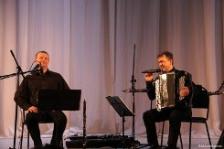

2. Дуэт б. 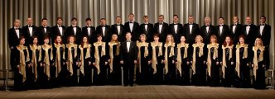

3. Хор в. 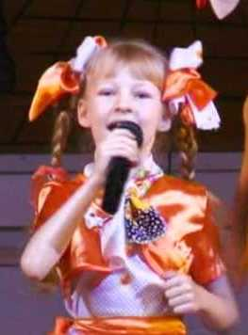

4. Какой колокольный звон звучит в известных тебе фрагментах из опер С. Прокофьева и М. Глинки? Соедини стрелочками найденные соответствия.
- Хор «Вставайте, люди русские!» а) Благовест
- Хор «Славься!» б) Набат

5. Определи качества музыки, которыми обладают данные произведения, и впиши нужную букву.
- «Марш деревянных солдатиков» Песенность - п
- «Утро» Танцевальность - т
- «Джульетта-девочка» Маршевость – м

- Укажи соответствия между названиями музыкальных произведений и их авторами.
- П. Чайковский а) «Болтунья»
- С. Прокофьев б) «Утренняя молитва»
- М. Мусоргский в) «Заход солнца»
- Э. Григ г) «Тюильрийский сад»

- Найди соответствия музыкальных произведений, схожих по тематике, из циклов «Детская» М. Мусоргского и «Детский альбом» П. Чайковского и впиши буквы.
М. Мусоргский | П. Чайковский
1) С няней | а) В церкви
2) С куклой | б) Игра в лошадки
3) На сон грядущий | в) Нянина сказка
4) Поехал на палочке | г) Болезнь куклы

- 2) 3) 4)

- Определи название музыкального произведения, которое созвучно данным произведениям искусства.
Вечер отрадный лёг на холмах
Ветер прохладный дует в noлях
Дует, ласкает травку, цветы,
Тихо качает розы кусты.
А. Плещеев
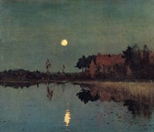 И. Левитан. «Сумерки. Луна»

а) «Тюильрийский сад» М. Мусоргского
б) «Светит месяц» (русская народная песня)
в) «Вечер» М. Мусоргского

- Найди соответствие между определениями и названиями певческих голосов.
1.Высокий мужской голос а) баритон
2.Высокий женский голос б) бас
3. Низкий мужской голос в) тенор
4. Средний мужской голос г) сопрано

- Найди соответствия между названиями музыкальных произведений и их авторами. Впиши нужную букву.
Композитор | Название произведения
1) П. Чайковский | а) «Шутка»
2) И. Бах | б) «В пещере горного короля»
3) Л. Бетховен | в) Концерт № 1
4) Э. Григ | г) «Героическая» симфония
1) 2) 3) 4)

Ключи:

1. в

- I…2 в…… II …1 а… III …3 б……

3. 1) в
2) а
3) б

4. 1) б
2) а

5. 1) м
2) п
3) т

6. 1) в
2) г
3) а
4) б

7. 1) в
2) г
3) а
4) б

8. в

9. 1) в
2) г
3) б
4) а

10. 1) в
2) а
3) г
4) б
Критерий оценивания:
«5» - верно - 10- 9 ответов
«4» - верно - 7- 8 ответов
«3» - верно - 5- 6 ответов

Источник:
Музыка . 3 класс. Учебник / В. В. Алеев. -8-е изд, стереотип.-
М. :Дрофа. 2014 г.
Учебник предназначен для учащихся 3 класса общеобразовательной школы.

